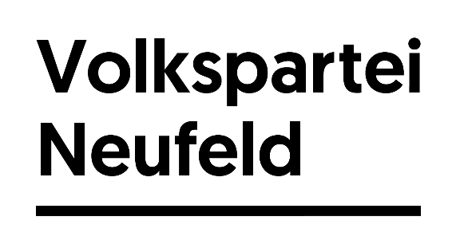

Sehr geehrte Bürgerinnen und Bürger der Stadtgemeinde Neufeld an der Leitha,
am 23.09 bzw. 02.10 des heurigen Jahres finden die Bürgermeister- und Gemeinderatswahlen in unserem Bundesland statt. Die ÖVP Neufeld/Leitha wird daher selbstredend wieder um jede Ihrer Stimmen kämpfen. Wir leben derzeit in äußerst turbulenten Zeiten. Insbesondere deshalb ist es überaus wichtig, zur Wahl zu gehen und vom Wahlrecht, das man nicht als Selbstverständlichkeit auffassen sollte, Gebrauch zu machen.
Unterstützen Sie uns auf unserem erfolgreichen Weg (vgl. Anlage: Wahlerfolge in den letzten Jahren/Obmannschaft Fink) und geben sie uns auch auf Kommunalebene wieder die Möglichkeit, konstruktive Kontrollpolitik im Gemeinderat ausüben zu dürfen. Ich bin seit Mai 2017 Obmann der ÖVP Neufeld/Leitha und werde als Spitzenkandidat der Volkspartei für die anstehenden Wahlen ins Rennen gehen.
Weiters wollen wir Sie hier an dieser Stelle auf die gute Arbeit der Bundesregierung aufmerksam machen (vgl. Anlage: Gesetzespaket der Bundesregierung). Sie können dieser Auflistung entnehmen, welche zweckmäßigen Maßnahmen in einer derartigen Ausnahmesituation (Inflation, Energiekrise, Pandemie, Krieg in der Ukraine etc.) für die Bevölkerung gesetzt wurden. Dies kommt auch jedem Bürger der Stadtgemeinde Neufeld/Leitha zugute. Machen sie sich in aller Ruhe und vor allem - ohne medialen Beiklang - ein Bild davon.
Letztendlich möchten wir sie noch auf unsere Veranstaltungsreihe im Rahmen der nächsten Wochen aufmerksam machen:
- 15-08: Stand beim „Bauernmarkt“
- 28-08 (ab 11:30 Uhr): Uhudlersturm- Verkostung im „Heurigenlokal FINK“ – Vorstellung der Kandidaten
- 11-09 (ab 14:00 Uhr): Hotterwanderung (Treffpunkt „Gasthaus zum Dorfwirt“)
- 22-09 (ab 19:00 Uhr): Public Viewing (Heurigenlokal FINK - UEFA Nations League: Frankreich vs Österreich)
Eine Veranstaltung liegt mir noch am Herzen, für die ich hier Werbung machen möchte:
- PFARRHEURIGER (03/04-09 im Pfarrhof der römisch- katholischen Pfarre)
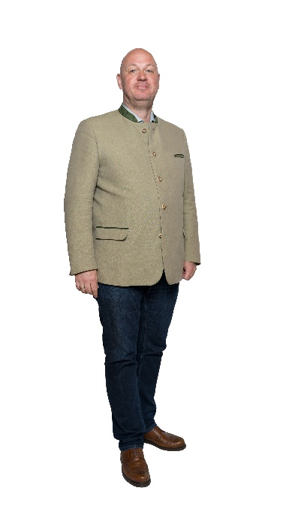
Abschließend wünsche ich Ihnen einen erholsamen Sommer und viel Spaß in unserer schönen Seengegend.

Mit freundlichen Grüßen
Stadtrat Mag Peter Fink
ÖVP Stadtparteiobmann

